Національний технічний університет України «Київський політехнічний

інститут імені Ігоря Сікорського"

Факультет інформатики та обчислювальної техніки

Кафедра автоматизованих систем обробки інформації

і управління

­­­

**Звіт**

з лабораторної роботи № 3 з дисципліни

"Компоненти програмної інженерії"

"Дослідження процесу розробки ПО. Архітектурне та детальне проектування"

Виконав Дзюбак Дем'ян­­­­­

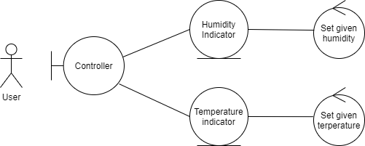

Рисунок 1 – діаграма варіантів використання

2)Модель проектування реалізації варіантів використання

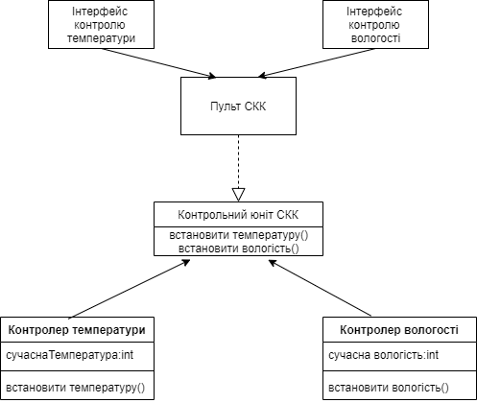

Рисунок 2– Діаграма реалізації варіантів використання

3)Семантика класів і об’єктів

Таблиця 1 – Семантика класів

|  |  |
| --- | --- |
| **ВЛАСТИВІСТЬ КЛАСУ** | **ОПИС** |
| **1** | |
| *Назва* | Controller |
| *Відношення* | Залежність від SystemColtroller |
| *Операції* | start(Stage):void  createBlinker(Node):TimeLine  main(String[]) void |
| *Атрибути* | SystemController |
| **2** | |
| *Назва* | SystemController |
| *Відношення* |  |
| *Операції* | SystemController()  setTemperature(int):void  getTemperature():int  setHumidity(int):void  getHumidity ():void  incrementTemperature():int  incrementHumidity():int  decrementTemperature():int  decrementHumidity():int  createBlinker(Node):TimeLine  main(String[]) void |
| *Атрибути* | TemperatureController  HumidityController |
| **3** | |
| *Назва* | TemperatureController |
| *Відношення* | Відношення композиції з класом SystemController |
| *Операції* | setTemperature(int):void  getTemperature():int  incrementTemperature():int  decrementTemperature():int |
| *Атрибути* | temperature:int  MAX_TEMPERATURE:int  MIN_TEMPERATURE:int |
| **4** | |
| *Назва* | HumidityController |
| *Відношення* | Відношеннякомпозиції з класом SystemController |
| *Операції* | setHumidity(int):void  getHumidity():void  incrementHumidity():int  decrementHumidity():int |
| *Атрибути* | humidity:int  MAX_HUMIDITY:int  MIN_HUMIDITY:int |
| **5** | |
| *Назва* | Application |
| *Відношення* | Агрегація з Controller |
| *Операції* | setHumidity(int):void  getHumidity():void  incrementHumidity():int  decrementHumidity():int |
| *Атрибути* | humidity:int  MAX_HUMIDITY:int  MIN_HUMIDITY:int |

4) За архітектуру системи взято шаблон **Model-View-Controller**. Завдяки відповідно розподіленим обов’язкам між компонентами системи(UI, CentralControlUnit,SpecialControlUnits), розробка програмного забезпечення стає зрозумілішою завдяки конкретній розподіленості відповідальностей.

5)Результуючі діаграми класів та пакетів.

5)

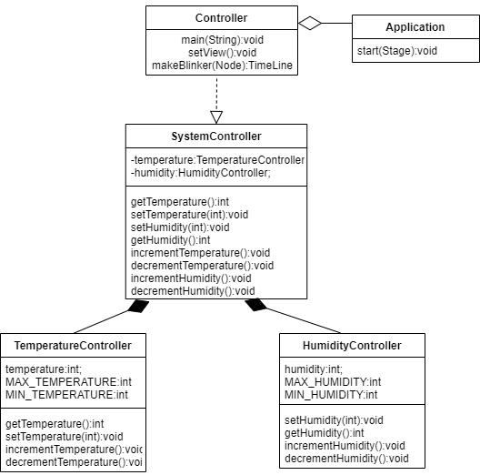

Рисунок 3- результуюча діаграма класів.

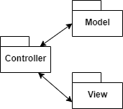

Рисунок 4 – результуюча діаграма пакетів.